|  |
| --- |
| Tên đặt tả: Xem công việc |
| Mô tả: nhân viên sau khi đăng nhập vào hệ thống tiến hành xem thông tin, lịch trình của các công việc của bản thân |
| Tác nhân: nhân viên |
| Điều kiện trước: nhân viên đã được quản lý giao công việc trên hệ thống |
| Điều kiện sau:Danh sách các công việc hiện ra trên hệ thống |
| Luồng sự kiện chính :   |  |  | | --- | --- | | **Nhân viên** | **Hệ thống** | | 1. Nhân viên chọn xem công việc | 1. Hệ thống hiển thị danh sách các công việc và lịch trình cơ bản của các công việc | | 1. Nhân viên chọn một công việc |  | | 1. Nhân viên chọn xem thông tin | 1. Hệ thống hiển thị thông tin chi tiết và lịch trình cụ thể của công việc | | 1. Nhân viên xác nhân và kết thúc |  | |

**Xem công việc**

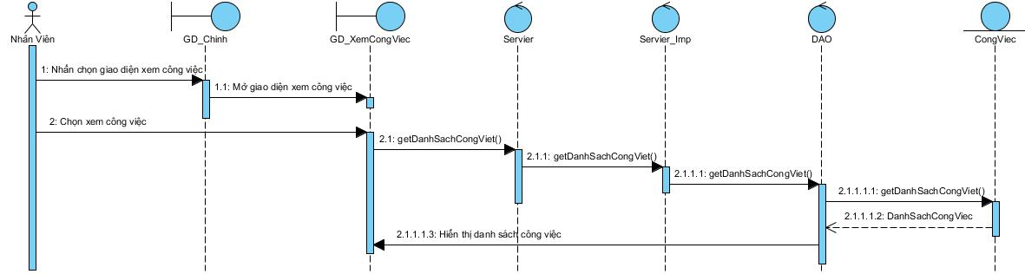

**Đánh dấu các công việc đã hoàn thành**

|  |
| --- |
| Tên đặt tả: Đánh dấu công việc đã hoàn thành |
| Mô tả: nhân viên sau khi xem các công việc được giao bởi quản lý, tiến hành chọn một công việt đã hoàn thành và đánh dấu |
| Tác nhân: nhân viên |
| Điều kiện trước: Công việc có trên hệ thống và nhân viên đã hoàn thành công việc |
| Điều kiện sau: Công việt được đánh dấu đã hoàn thành |
| Luồng sự kiện chính :   |  |  | | --- | --- | | **Nhân viên** | **Hệ thống** | | 1. Nhân viên chọn xem công việc | 1. Hệ thống hiển thị danh sách các công việc và lịch trình cơ bản của các công việc | | 1. Nhân viên chọn công việc chưa hoàn thành |  | | 1. Nhân viên nhấp chuột vào nút đã hoàn thành | 1. Hệ thống hiển thị thông báo yêu cầu nhân viên xác nhận lại | | 1. Nhân viên bấm Xác nhận | 1. Hệ thống kiểm tra tình trạng công việc | |  | 1. Hệ thống chuyển tình trạng công việc thành đã hoàn thành | |
| Luồng sự kiện phụ :   |  |  | | --- | --- | | 5.1 Nhân viên bấm Hủy | 5.2 Hệ thống quay lại bước 2 | |  | 7.1 Hệ thống thông báo công việc đã được hoàn thành | | 7.2 Nhân viên xác nhận | 7.3 Hệ thống quay lại bước 2 | |

**Ghi chú công việc**

|  |
| --- |
| Tên đặt tả: Ghi chú công việc |
| Mô tả: nhân viên sau khi xem các công việc được giao bởi quản lý, tiến hành chọn một công việt đã hoàn thành và đánh dấu |
| Tác nhân: nhân viên |
| Điều kiện trước: Công việc có trên hệ thống và nhân viên đã hoàn thành công việc |
| Điều kiện sau: Công việt được đánh dấu đã hoàn thành |
| Luồng sự kiện chính :   |  |  | | --- | --- | | **Nhân viên** | **Hệ thống** | | 1. Nhân viên chọn xem công việc | 1. Hệ thống hiển thị danh sách các công việc và lịch trình cơ bản của các công việc | | 1. Nhân viên chọn một công việc |  | | 1. Nhân viên chọn ghi chú | 1. Hệ thống hiển thị bản ghi chú và hiển thị ghi chú có sẵn nếu có | | 1. Nhân viên tiến hành nhập, thay đổi thông tin ghi chú và bấm lưu | 1. Hệ thống hiện thông báo yêu cầu xác nhận lưu | | 1. Nhân viên bấm Xác nhận | 1. Hệ thống lưu lại ghi chú công việc | |
| Luồng sự kiện phụ :   |  |  | | --- | --- | | 6.1 Nhân viên chọn thoát | 6.2 Hệ thống thoát khỏi bản ghi chú | |  | 6.3 Quay lại bước 2 | | 8.1 Nhân viên bấm Hủy | 8.2 Hệ thống tắt thông báo | |

Thêm nhân viên

Xóa nhân viên

Sửa thông tin nhân viên

